
Inscripción a INIESTAJOVEN Nº:

Nombre y apellidos: …………………………….…………………………………………
Fecha de nacimiento: ………………………………….…… Edad: …………………
Dirección: ………………………………………………………………………………………
Teléfono: ……………..………………… DNI nº: ……………………………………..
Me inscribo en: Concurso de micro cortos
Escape Room

Entrégala en los Servicios Sociales
Y al ser menor de edad del Ayuntamiento o también puedes
inscribirte a través del tfno: 967 545011

Yo,…………………………………..………………………………………………………
con DNI nº: ……………………………… como padre/madre o tutor/a AUTORIZO a participar en las siguientes actividades:
Concurso de micro cortos
Escape Room

Si No AUTORIZO a los Servicios Sociales del Ayto. de Iniesta para la realización de fotografías y grabaciones de vídeo en las anteriores actividades así como su publicación en la web del Ayuntamiento, Facebook y otros medios de difusión de los Serv. Sociales y el Punto de Información Juvenil

Fdo.: …………………………. Iniesta, …….. de ……………........ de 2019
PAGADO: SI NO


Se respetará el orden de inscripción en el supuesto de superar el límite de participantes establecido.

INIESTAJOVEN
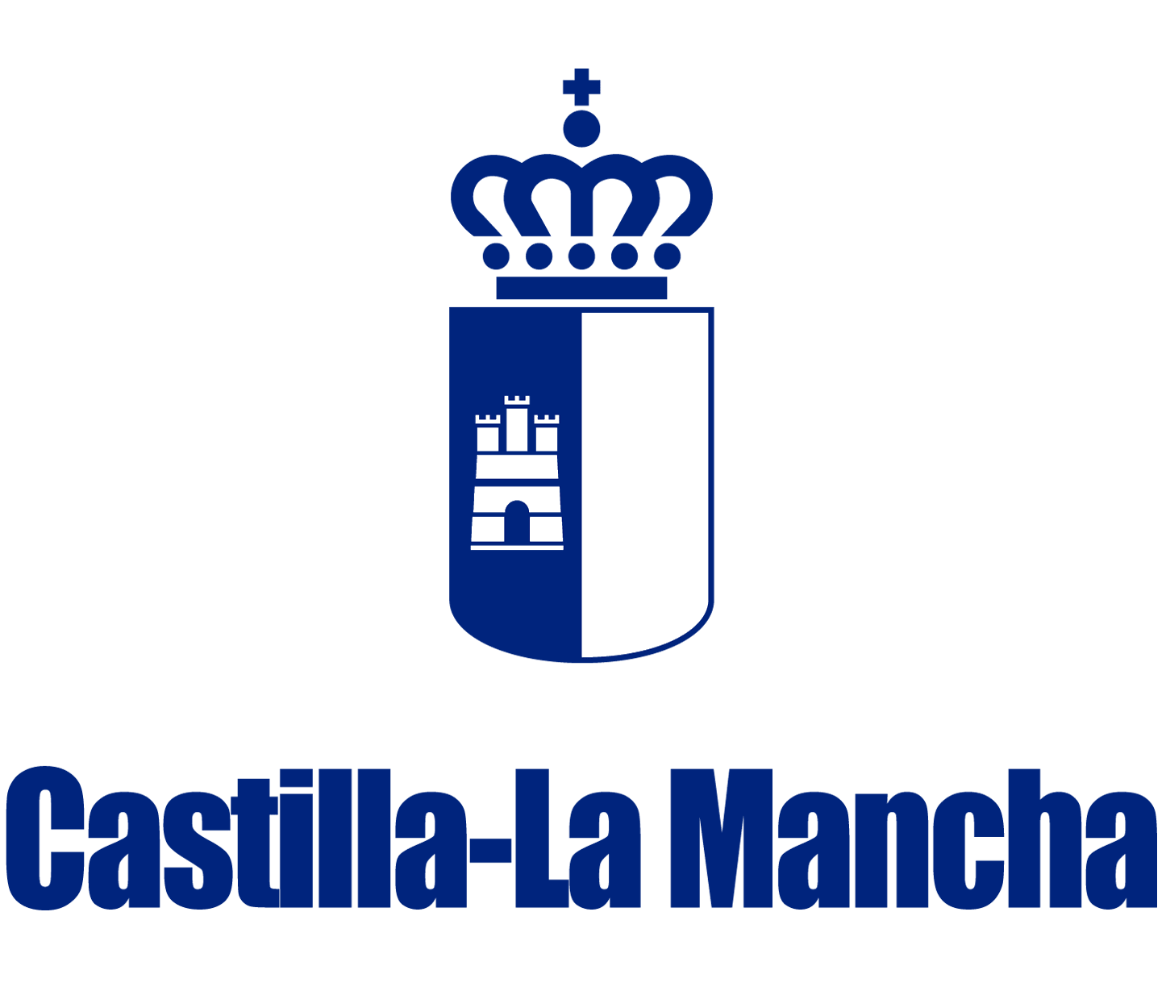
HALLOWEEN
2019







SCAPE ROOM
TEMÁTICA: HALLOWEEN, TERROR.
FECHA: 31 DE OCTUBRE DE 2019 POR LA TARDE.
HORARIO: A DETERMINAR EN FUNCIÓN DE LOS PARTICIPANTES.
GRUPOS: DE 4 A 6 PERSONAS.
LUGAR: CIRCULO CULTURAL.
EDADES: DE 13 A 25 AÑOS. (A PARTIR DE 1º ESO).
INSCRIPCIONES: EN SERVICIOS SOCIALES (PUNTO DE INFORMACIÓN JUVENIL).
CARÁCTER GRATUITO

PROGRAMA DE ACTIVIDADES
CONCURSO DE MICRO CORTOS
TEMÁTICA: TERROR.
DURACIÓN: 10-20 MINUTOS.
GRUPOS: DE 3 A 10 PERSONAS.
EDADES: DE 12 A 25 AÑOS.
PLAZO ENTREGA: HASTA EL 3 DE DICIEMBRE 2019 EN PEN DRIVE.
FORMATO: MP4.
PREMIOS: 1º PREMIO (100 €), 2º PREMIO (75 €)
Y 3º PREMIO (50 €).
LOS TRES PRIMEROS PREMIOS SE PROYECTARÁN EN EL AUDITORIO

HALLOWEEN



